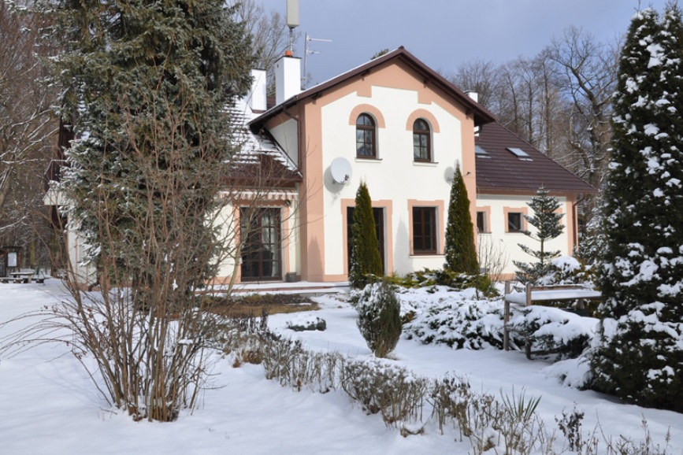

Cennik za świadczenia w Domu Myśliwskim Stary Tartak

- Ceny brutto za noclegi PKWU i U 55.90.19.0- w tym podatek VAT 8% wynoszą:
- pokój dwuosobowy - 40 zł/ osobo-doba

- Ceny brutto za wynajęcie sali jadalnej PKWiU 68.20.12.0 - w tym podatek VAT 23%:
- dla grupy < 10 osób - 150 zł
- dla grupy od 11 do 30 osób - 300 zł

- Ceny brutto za organizację ogniska PKWiU 93..29.19.0 - W TYM PODATEK vat 23%:
- dla grupy < 10 osób - 150 zł,
- dla grupy od 11 do 30 osób - 250 zł,
- dla grupy od 31 do 50 osób - 400 zł,
- dla grupy powyżej 50 osób - cena do negocjacji.

